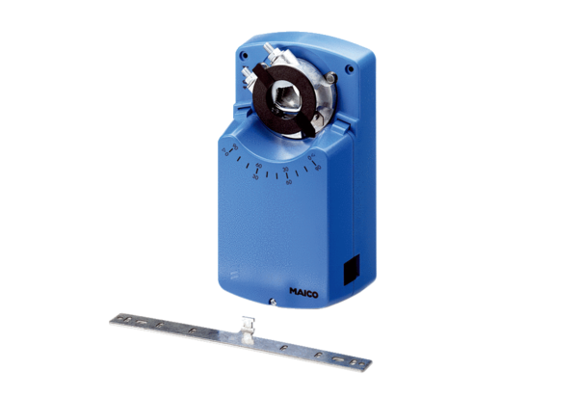Servomoteur MS 8Unité de conditionnement : 1 pièceGamme: C
Numéro de référence : 0157.0760Fabricant : MAICO

